**РАЗВИТИЕ ПРЕДСТАВЛЕНИЙ М.В. ГЗОВСКОГО В СОВРЕМЕННЫХ ТЕКТОНОФИЗИЧЕСКИХ ИССЛЕДОВАНИЯХ РАЗЛОМООБРАЗОВАНИЯ И СЕЙСМИЧНОСТИ В ЛИТОСФЕРЕ[1]\***

**Введение**

Изучение механизмов развития разрывов и складок в земной коре лежало в основе многолетних исследований М.В. Гзовского и позволило ему обосновать новую ветвь исследований в науках о Земле - тектонофизику. Она потребовала использования количественных данных и параметров для характеристики геологических, геофизических и других не менее простых процессов, происходящих в литосфере Земли и ее верхней оболочке — земной коре. Количественный анализ сложных геолого-геофизических процессов позволил получить их новые характеристики, провести количественную корреляцию и установить или отвергнуть некоторые связи между структурами и/или процессами, намеченными на базе качественных методов сопоставления. Одним из интереснейших и до настоящего времени актуальным следствием тектонофизических исследований М.В. Гзовского являются обозначенные им взаимосвязи между формированием трещин и разломов в земной коре и сейсмичностью [Гзовский, 1960, 1963, 1975; Гзовский и ф.,1958, 1959 и др.]. К полученным М.В. Гзовским первым результатам было неоднозначное отношение: одними специалистами они разделялись [Гуревич и др.,1959], другими, чаще всего геологами, они умалчивались. В геологии, безусловно, признавалась приуроченность сильных землетрясений мира к глубинным разломам, другие вероятные виды связи не обсуждались. Одной из причин не глубокого, не опирающегося на физику процесса разрушения материалов, обсуждения проблем разломообразования и сейсмичности является отсутствие в 50-60-х годах теперь уже уходящего столетия методик и концепции численного описания геологических параметров разломов и сопоставления их с параметрами сейсмичности. М.В. Гзовский [1963, 1975] одним из первых на стыке геологии и геофизики с позиций тектонофизики подошел к численному сопоставлению характеристик разломной тектоники и некоторых параметров сейсмического процесса. Несмотря на то, что прошло около 40 лет со времени первых публикаций М.В. Гзовского по проблеме связи разломов и сейсмичности, ряд, его разработок не опровергнуты, получили дальнейшее развитие и новую аргументацию.

**Основные идеи М.В. Гзовского в проблеме взаимосвязи разломов и сейсмичности**

На примерах детально изученного М.В. Гзовским [1963, 1975] Байджансайского антиклинория было показано, что между средним числом разрывов, приходящихся на 1 км2, и их средней длиной существует четкая связь, описываемая уравнением

, (1)

где  - изменение логарифма числа разрывов, - изменение логарифма длины разрывов; *ν* - коэффициент пропорциональности, приближенно равный в Байджансайском антиклинории 1.3. Исследования закономерностей распределения разломов по степени количественной распространенности и рангам длин, проведенные в регионах с различными режимами геодинамического развития [Шерман, 1977; Шерман и др., 1991, 1992, 1994], показывают, что между обсуждаемыми параметрами существует тесная количественная связь, описываемая уравнением

, (2)

где *N* - количество разломов; *L* - их длина; *b'* - коэффициент пропорциональности, незначительно изменяющийся в регионах с разными режимами геодинамического развития (рис. 1).

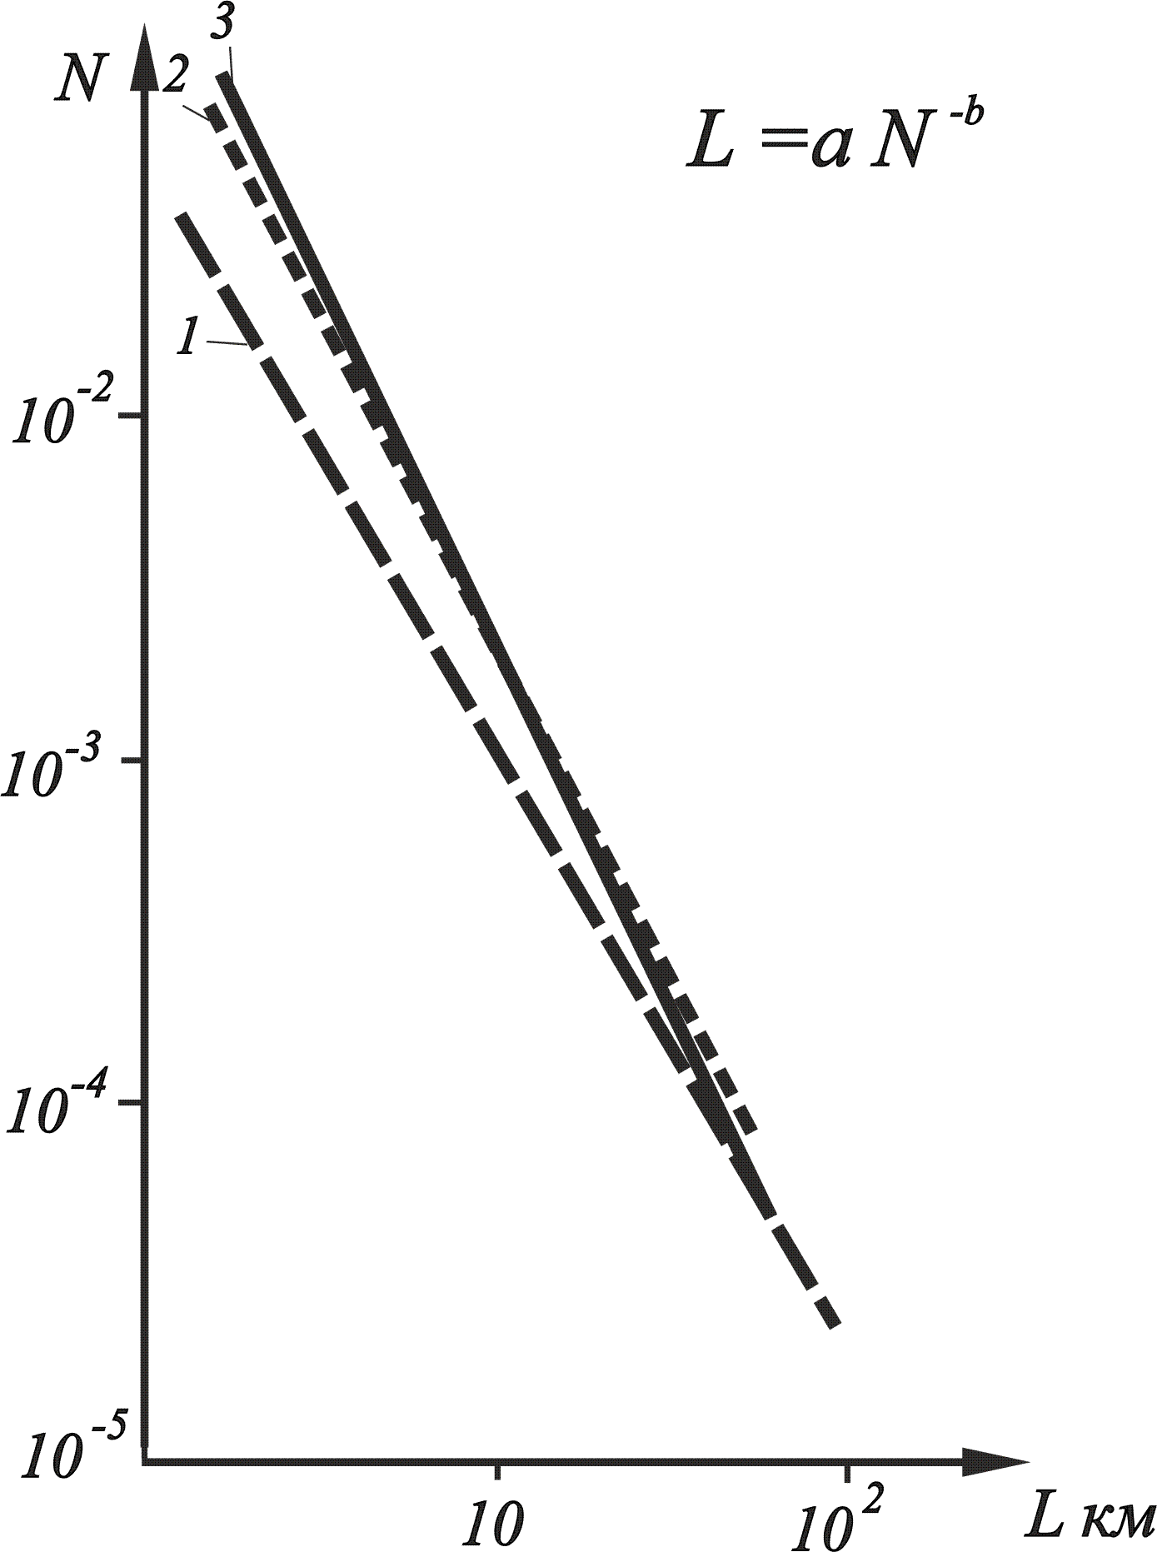

Рис. 1. Соотношения между длиной разломов *L* и их количеством *N* на 1 км2 для регионов с разными режимами геодинамического развития [Шерман, 1977]. 1 — Западно-Сибирская плита; 2 — Алтае-Саянская складчатая область; 3 — Байкальская рифтовая зона.

Степень тектонической активизации и предшествующая геологическая история развития регионов отражаются лишь на общей фоновой плотности разломов и совершенно не влияют на закономерность связи *N*(*L*) или *L*(*N*). Уравнения (1) и (2) идентичны. Иными словами, соотношение между длинами разломов и трещин и их количеством не существенно зависит от геологического строения региона. Отсюда, на рис.1 отражаются главным образом свойства разрушаемого тела - литосферы Земли. Они могут быть описаны общей степенной функцией

, (3)

или

, (3а)

где *L* - длины разломов, *N* - их количество; *А*, *А'* - коэффициент пропорциональности, зависящий от масштаба исследований; *b* - коэффициент, определяемый физическими свойствами коры (или литосферы) и численно равный ≈ 0.4.

Таким образом, выражения (3) и (3а) можно рассматривать как общую закономерность разломообразования в литосфере и сопоставлять её с другими процессами, также отражающими деструкцию литосферы-сейсмичностью. Впервые на это обратил внимание М.В. Гзовский [1963], отметив, что аналогичная линейная в логарифметическом масштабе связь между числом землетрясений *N* и их энергией *U* описывается такими же зависимостями:

. (4)

В настоящее время сейсмологи описывают эту зависимость графиком повторяемости землетрясений

, (5)

который можно переписать как

 (5а)

где *Е* - энергия землетрясений, *N* - их количество, *γ* - коэффициент пропорциональности, незначительно изменяющийся в разных сейсмически активных регионах. Регулярность в развитии сетки разломов литосферы находит логическое продолжение в формировании её разломноблоковой структуры, на что обратил внимание М.А. Садовский [1987]. Эти исследования нами дополнены наблюдениями в регионах с различными режимами геодинамического развития [Шерман и др. 1996] (рис. 2). Для оценки закономерностей блоковой делимости литосферы в соответствии с [Садовский и др., 1987] вычислялись средние поперечные размеры блока

, (6)

где - площадь блока.

В последующем после набора статистических данных по различным регионам и экспериментальным работам устанавливалась зависимость

, (6а)

где  - количество изученных блоков. Зависимости (3) и (6а), выраженные в единых линейных единицах измерения, упростили их математические сопоставления как между собой, так и с другими характеристиками “кусковатости” [Садовский и др., 1987], а точнее, блоковой делимости литосферы.

Как известно, М.А. Садовский и др. [1987] первыми показали дискретное распределение средних размеров блоков по ряду регионов. Для многих из них оказалось характерным полимодальное распределение средних размеров блоков. Принимая во внимание, что дискретное распределение средних поперечных размеров блоков в каждом регионе имеет несколько отличающиеся моды, нами проведена оценкапо всему объему выборки, т.е. определялось соотношение между числом элементов множества (блоков)и средним поперечным размером. В результате анализа данных построены графики распределения блоков по размерам для структур различных рангов [Шерман и др1999] (рис. 3).

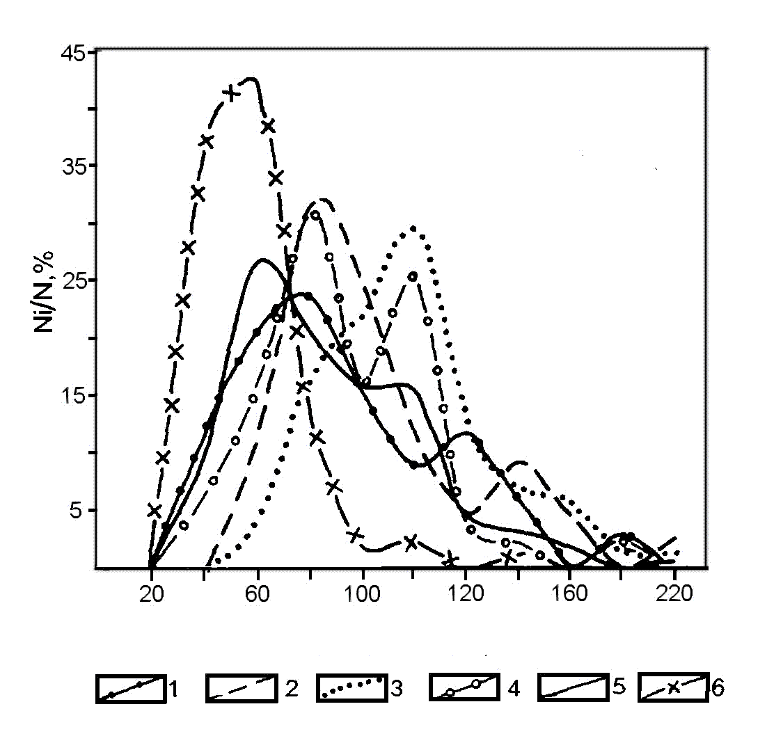

Рис. 2. Кривые распределения разломно-блоковых структур по размерам в регионах с различными режимами геодинамического развития [Шерман, и др., 1999]. 1 - Камчатка; 2 - Тянь-Шань и Памир; 3 - Малая Азия; 4 - Калифорния, 5 - Байкальская рифтовая зона и сопредельные территории;

**Разломообразование и сейсмичность - основные факторы**

**деструкции литосферы**

В самом общем виде уже давно установлены и бесспорны пространственные общности между разломной тектоникой и сейсмичностью. Более детальные исследования последних десятилетий указывают на многокомпонентносгь таких связей. В одних работах [Садовский, Писаренко, 1991; Диденко, 1997 и др.] они рассматриваются с точки зрения пространства, в результате чего выявлена закономерность дисперсии распределения сейсмических событий различных магнитуд в зависимости от их удаленности от осевой линии области динамического влияния разломов.

В других работах [Точер, 1961; Bonilla et al., 1984; Nowroozi, 1985; Wells, Coppersmith, 1994; Vakov, 1996; Стром, Никонов, 1997; Чипизубов, 1998; и мн.др.] обсуждаются соотношения между параметрами разломов и сейсмичностью. Наконец, в третей группе работ [Гзовский, 1963, 1975; Шерман, 1977; Садовский, Писаренко, 1991; Уломов, 1991; Соболев, 1993; Белоусов и др., 1997; и мн. др.] анализируются различные варианты общности процессов разломообразования и сейсмичности на базе геологических, сейсмологических и экспериментальных работ. При этом сопоставляются варианты математического описания отдельных характеристик сравниваемых процессов, однотипные параметры каждого из процессов или используются результаты физического моделирования разломообразования и сейсмических событий. Иными словами, обсуждаются изученные разными методами и способами генетически взаимосвязанные процессы- разломообразование и сейсмичность ‒ в общей совокупности, приводящие к деструкции земной коры и литосферы в целом. Последний вопрос наименее разработан и ниже рассматривается более подробно.

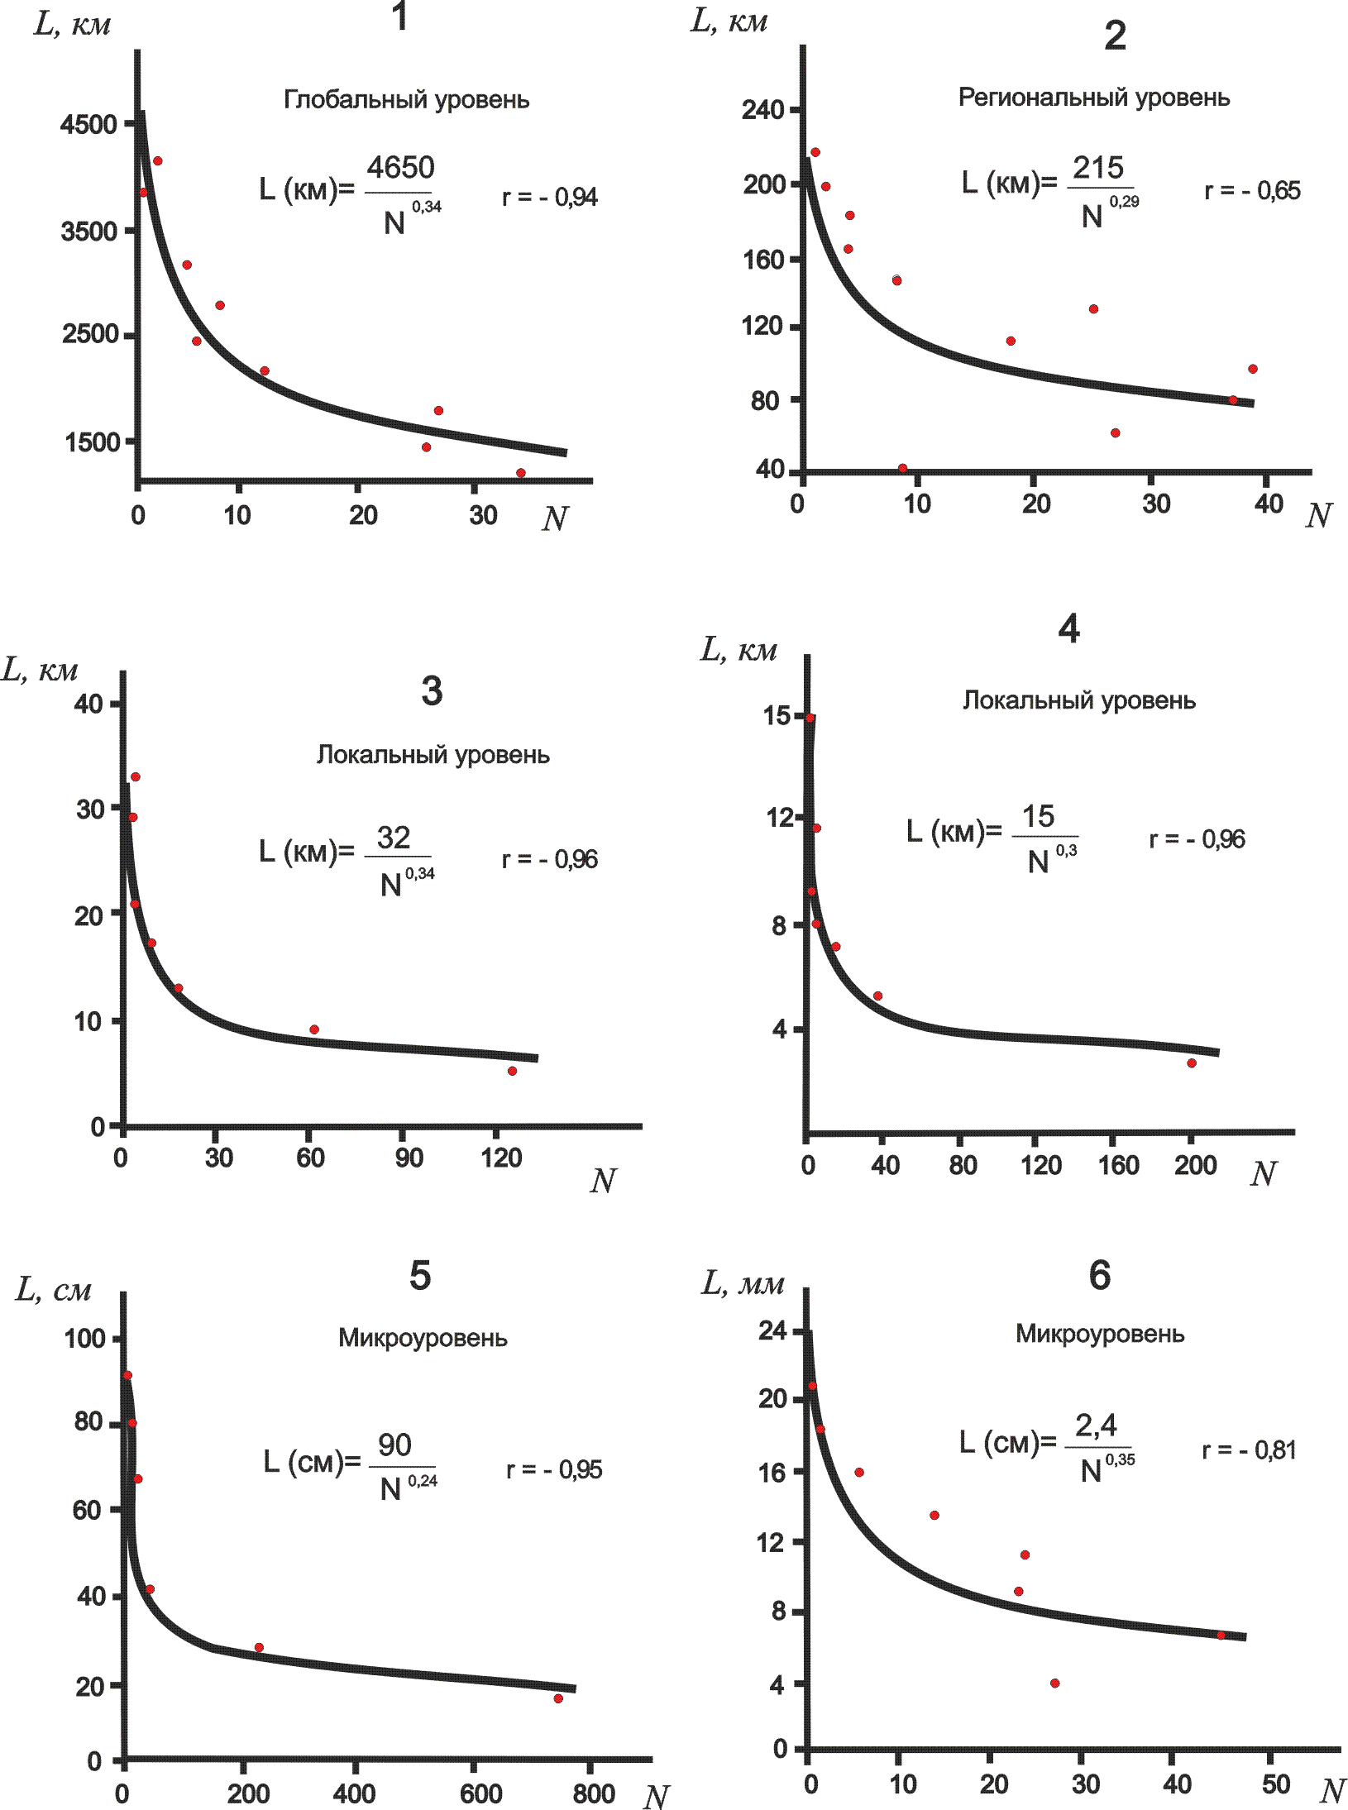

Рис. 3. Графики зависимости среднегеометрических размеров блоковот их количествадля структур различных рангов [Шерман и др., 1999]. 1 - геоблоки, 2 - региональные блоки Байкальской рифтовой зоны и сопредельных территорий; 3 - локальные блоки Байкальской рифтовой зоны; 4 — морфоструктурные блоки Забайкалья; 5 - блоки в коренных обнажениях горных пород; 6 - блоки на моделях по результатам физического моделирования.

Практически все современные модели механизмов очагов землетрясений исходят из представлений о том, что очаг суть трещина, плоская площадка разрыва. Естественно, что трещина может быть длиной или короткой, представлять собой одиночный разрыв или сочетание одиночных разрывов. В последнем случае геология интерпретирует подобные наблюдения на земной поверхности как разломы, которые в свою очередь могут быть различного иерархического уровня в зависимости от их протяженности и, следовательно, размеров образующих их единичных дислокаций. Тем не менее очаг - трещина, и это означает, что формирование новой дислокации или повторные подвижки по уже существовавшей в земной коре или литосфере древней дислокации, как правило, сопровождаются и импульсом сейсмической энергии.

Известно, что угловой коэффициент графика повторяемости землетрясений достаточно хорошо отражает сейсмическую характеристику любого района и представляет собой относительно постоянную величину. То же следует и для отношения количества разрывов и их длины. Угловой коэффициент линии *L*=*f*(*N*) также будет величиной относительно постоянной. Сходство графиков, у которых системы координат отражают генетически близкие величины, свидетельствует об общности и единстве в течение процессов. Отнесенные к единице площади и времени уравнения (За) и (5а) можно качественно сопоставить, приняв, что *N* - количество разломов и сейсмических событий, которые напрямую, казалось бы, никак не связаны друг с другом, a *L* — размеры разломов и в то же время величина энергии сейсмического события *Е*. Коэффициент *γ* в уравнении (5а) для большинства сейсмоактивных районов мира независимо от преобладающего типа напряженного состояния литосферы определяется величиной 0.5. Коэффициент *b* в уравнении (За) определяется величиной 0.4 и не зависит от режимов геодинамического развития территорий. Близкое и постоянное при разных геодинамических режимах значение коэффициентов позволяет сравнивать определяющие параметры разломов *L* и сейсмического процесса *Е*. Из подобного сопоставления уравнений (За) и (5а) вытекает, что

L ≈ Е. (9)

Соотношение (9) получено вне связи с конкретным сейсмическим регионом. Это значит, что процессы разломообразования и сейсмичности отражают общие закономерности деструкции литосферы и характеризуются парагенетической связью. Первичным можно считать первый или второй процесс. Иными словами, землетрясения могут происходить в результате подвижек по имеющимся разрывам в литосфере или в результате образования разрывов в относительно ненарушенной среде. Сейсмологические данные свидетельствуют о том, что для сильных землетрясений первичен разлом, подвижка по которому провоцирует сейсмическое событие, для слабых землетрясений первичным может быть вновь образованный разрыв, с которым синхронен сейсмический эффект. Может быть и наоборот: слабые землетрясения генерируются короткими разрывами.

На базе совершенно других материалов М.В. Гзовский [1963] показал, что энергия землетрясений *Е* пропорциональна третьей степени длины разлома *L* и квадрату величины градиента средней скорости *V* тектонических движений:

 (10)

где- коэффициент пропорциональности, зависящий от физических свойств горных пород и типа деформаций земной коры. Полностью согласиться с выводом М.В. Гзовского о том, что  трудно по двум причинам. Формально, оперируя с размерностями в уравнении (10), получаем, что размерность = г/см2 (смысла не имеет: размерность давления г/см·с2;), правильнее оперировать плотностью пород *ρ* = г/см3, для чего требуется ввести дополнительный множитель 1 см с размерностью см. Тогда выражение (10) трансформируется с полным соблюдением размерностей в

 (10а)

и энергия землетрясений пропорциональна четвертой степени линейных размеров объекта, что физически неправдоподобно. С другой стороны, разломы как геологические тела имеют линейные размеры по длине во много сотен и даже тысяч раз большие, чем по ширине зоны дробления. Отсюда объем разлома как “разрушенного тела” пропорционален главным образом его длине, и во вторую очередь — глубине, максимальный размер которой ≤ *L*, т.е. *Е* ≈ *L*2, но никак ни *L*3. Таким образом, исследования М.В. Гзовского не противоречат представлениям, что величина энергии землетрясений, возникающих в одном и том же районе, определяются в основном длиной разломов. Соответственно, наличие связи между числом и энергией землетрясений М.В. Гзовским [1963] было предложено считать результатом того, что существует связь между числом и величиной разломов, вызывающих землетрясения.

С.Д. Виноградов [1962] установил, что при разрушении образца горной породы в лабораторных условиях логарифм числа упругих импульсов, возникающих при образовании отдельных трещин, связан той же линейной зависимостью с логарифмом энергии импульсов. Коэффициент пропорциональности в этом случае близок к 0.4. Таким образом, разные способы подхода к одним и тем же зависимостям и идентичность результатов указывают на общность процессов разломообразования и сейсмичности как факторов деструкции литосферы.

Парагенетическая связь процессов формирования разломов и сейсмичности позволяет обсудить взаимосвязи между длинами разломов, глубинами их проникновения и гипоцентрами. При этом гипоцентры можно использовать для примерной оценки глубин проникновения разломов. С этой целью теорию очага землетрясения можно рассматривать как специфическую часть теории разрушения сплошной среды. Придерживаясь такой концепции, нижняя граница активного проникновения разломов пространственно должна совпадать со сгущениями гипоцентров, поскольку концы трещин являются концентраторами напряжений, которые, в свою очередь, могут сниматься новыми землетрясениями. Аппроксимируя очаги последних до точечных размеров, можно считать их приуроченными к концам ранее образованных или развивающихся разломов. Нижние концы этих разломов, безусловно, должны корреспондировать с их длиной на поверхности земли. Тогда наличие корреляции между глубинами гипоцентров и средними длинами разломов на конкретно ограниченных участках позволит оценить наиболее вероятные нижние границы проникновения разломов в земную кору. В более широком плане решение подобной задачи выполнил Н.В. Шебалин [1971], показав связь между глубинами очагов, протяженностью сейсмоактивной зоны и сотрясениями различной балльности. На примере Байкальской рифтовой зоны нами изучена связь между средней глубиной гипоцентров и средней длиной разрывов. Для исследования корреляций использовались трапеции 0.1°×0.1°, внутри которых определялись средние длины разломов и средние глубины гипоцентров. (Существующая сеть сейсмостанций в Прибайкалье не обеспечивает высокой точности определения глубин гипоцентров. Поэтому приведенные ниже расчеты необходимо рассматривать как пример “полуколичественного” анализа в тектонике.)

Результаты математической обработки 1258 длин разломов и 2146 определений глубин гипоцентров показали тесную связь между обсуждаемыми параметрами. На график (рис. 4) вынесены результаты суммированных данных по 20 трапециям. Уравнение регрессии имеет вид

*H* = *nL* + *m*, (11)

где *Н* - средняя глубина гипоцентров, км; *L* - средняя длина разломов, км; *n* ~1, а *m* = ‒0.7. Коэффициент корреляции *r* = 0.73 ± 0.3. В деталях оцениваемая связь оказалась более высокой в центральной части Байкальской рифтовой зоны и более слабой в других местах.

Эмпирически вычисленное уравнение 11 отражает важную для геотектоники связь между длинами разрывов и глубинами их проникновения. Установленную зависимость экстра полировать на большие глубины нельзя из-за изменения реологических свойств пород и горизонтальной гетерогенности среды. С глубиной соотношение параметров изменяется и прямая зависимость *H*(*L*) для упругой части разреза коры сменяется нелинейной для более глубоких слоев литосферы [Саньков, 1989; Шерман и др., 1992] и описывается уравнением

*Н* = 3.89*L*0.76, (12)

где *Н* - глубина проникновения разломов, км; *L* - длина разломов, км.

Здесь важно обратить внимание на корреляцию между длинами разломов и глубинами гипоцентров в пределах упругой части земной коры. Экспериментальные данные подтверждают эти выводы [Шерман, 1977]. Небезынтересно сопоставить полученные выводы с данными сейсмологов. Н.В. Шебалин [1971] установил зависимость горизонтальной  н протяженности очага от магнитуды *М*:

 (км), (13)

 (км). (14)

При этом очаг определяется как минимальная изометрическая односвязная область, внутри которой лежат все разрывные нарушения, излучавшие энергию при данном землетрясении. Можно допустить, что рассматриваемые нами длины разломов *L* соизмеримы с длиной очага или меньше ее, т.е. *L* ≤ , а глубины разломов *Н* соизмеримы (или меньше) с вертикальными размерами очагов, т.е. *Н* ≤ . Сравним, как изменяются отношения для больших и малых магнитуд, что, как уже было отмечено выше, идентично длинным и коротким разрывам.

Из (13) и (14) для М= 8 следует, что горизонтальные размеры очага примерно в 4 раза превышают его вертикальные размеры; для М — 5 горизонтальные размеры примерно равны вертикальным. Полученные результаты сопоставимы с уравнением (11) для коротких и (12) - для протяженных разломов.

Более поздние исследования соотношений параметров разрывов в очаге [Ризниченко, 1976; Штейнберг, 1983; Соболев, 1993] другими методами подтвердили и обогатили выводы о практически линейных для коротких и нелинейных для длинных разрывов соотношений их вертикальных и горизонтальных размеров.

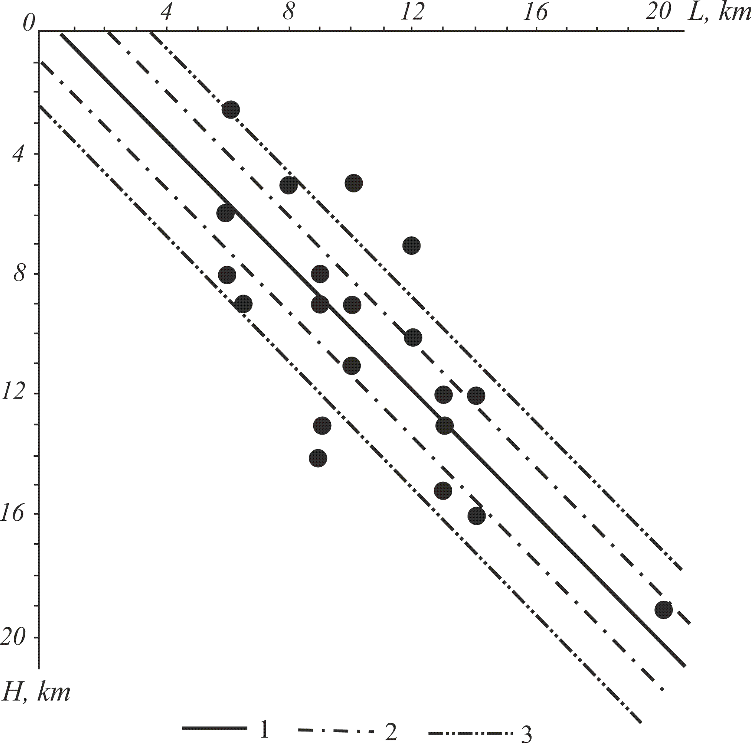

Рис.4. Связь между длинами разломов *L* и глубинами гипоцентров землетрясений *Н* в Байкальской рифтовой зоне. 1 - линия регрессии; 2,3 - доверительные интервалы для 95% и 99% степени надежности, соответственно.

Таким образом, получено третье измерение в пространстве о соотношении как между параметрами разломов, так и сейсмичностью.

Во времена М.В. Гзовского не были развиты представления о фрактальной геометрии природы [Mandelbrot, 1982]. Из представлений М.В. Гзовского о взаимосвязях между средней длиной разломов и их количеством следует высокая вероятность фрактальности в разломной тектонике литосферы. Это свойство деструкции литосферы доказано многими современными публикациями. Безвременная ранняя кончина М.В. Гзовского не позволила лично ему доказать фрактальную природу разломной тектоники и тесно взаимосвязанной с ней сейсмичности.

Фракталы дали чрезвычайно компактный способ для описания геометрической регулярности сложных структурных форм, в том числе разломов, трещиноватости и сейсмичности. Было установлено, что последние обладают фундаментальным свойством геометрической закономерности - инвариантностью по отношению к масштабу, или самоподобием. Нами совместно с А.С. Гладковым [Шерман, Гладков, 1998, 1999, Sherman, Gladkov, 1999] на примере хорошо изученной Байкальской рифтовой зоны проведено сопоставление фрактальной размерности разломов и эпицентрального поля землетрясений.

Степень деструкции литосферы, связанная с областями динамического влияния разломов, оценивалась по фрактальной размерности *Df*,

рассчитываемой по уравнению:

 , (15)

где *Mi* и *Li* - соответственно число разрушенных клеток и размер системы в единицах размера пикселов, используемых при *i*-итерации

Принимая во внимание, что разломы имеют нелинейно пропорциональную длине область динамического влияния, в пределах которой происходит разрушение среды [Шерман и др., 1983], разрушенным считался пиксел, один или более процентов площади которого занимали области активного динамического влияния разломов - наиболее интенсивно разрушенные околоразломные пространства. Область активного динамического влияния разломов определялась как 0.006 длины разлома *L* [Шерман и др., 1983]. Таким образом, была получена фрактальность разрушенных разломами площадей, что при нашем способе вычисления соответствует и фрактальности собственно разломов. Для Байкальской рифтовой зоны она оценивается величиной *Df* = 1.68 (рис. 5),

Несколько сложнее представляется фрактальный анализ сейсмичности. Применение аппарата фрактальных множеств к лабораторному исследованию землетрясений и микроразрушений показали, что множество очагов имеет фрактальную размерность, значения которой ниже размерности пространства, вмещающего очаги [Гейликман, Писаренко, 1989; Hirata, 1989; Садовский, Писаренко, 1991]. В работе [Solonenko et al., 1996]; приведены аргументированные доказательства самоподобия собственно сейсмического процесса во времени в Байкальской рифтовой зоне. Рассмотрим фрактальность сейсмического процесса в пространстве на этой же территории.

Эпицентральное поле землетрясений проанализировано на основе более 60 000 данных об очагах землетрясений с М ≥ 2.2, зафиксированных на территории Байкальской рифтовой зоны с 1960 по 1991 гг. и внесенных в Каталог ее землетрясений, составленный в Институте земной коры СО РАН. Для корректного сопоставления с разломной тектоникой пространственная структура сейсмичности, согласованная с площадями деструкции, может быть описана фрактальной размерностью, если использовать размеры очаговой зоны эпицентров, попадающих в границы пикселов. При этом разрушенным пикселом следует считать тот, у которого более 1% площади заняты разрушенными круговыми очаговыми пространствами, радиусы которых *Rkm* в зависимости от магнитуды М рассчитываются по Ю.В. Ризниченко [1985]:

lg*Rkm* = ‒1.671 + 0.422*М*, (16)

Площади проекций очагов землетрясений *S* на земной поверхности определялись по уравнению

 (16а)

Фрактальная размерность эпицентрального поля, выраженная через площади очагов землетрясений, оценивается величиной *Ds* = 1.68 (см. рис. 5). В пределах размеров пикселов от 5 до 150 км сохраняется подобие в размерах разрушаемых сейсмическими событиями площадей и, следовательно, сохраняется определенный порядок в сейсмической деструкции. Расчет площадок деструкции, связанных, с одной стороны, с разломной тектоникой, а с другой - с очагами землетрясений, позволяет сопоставлять эти два условно независимых процесса [Шерман, Гладков, 1998; Sherman, Gladkov, 1999].

Фрактальные размерности деструкции земной коры в областях активного динамического влияния разломов и в границах очагов землетрясений в пределах точности расчетов сопоставимы по значениям. Это означает, что пространственные структуры сетки разломов и эпицентрального поля землетрясений идентичны. Сейсмический процесс в Байкальской рифтовой зоне во всем объеме выборки от слабых до сильных (редкие события) землетрясений пространственно контролируется разломной тектоникой. Оба процесса, связанные причинно-следственной связью, находятся в целом в сбалансированном и, следуя терминологии А.В. Солоненко и др. [Solonenko еt al., 1996], сформировавшемся состоянии. Для современного геодинамического режима Байкальской рифтовой зоны известная сеть разломов и ее активизированная часть, с одной стороны, и сейсмический процесс с другой сбалансированы и находятся в относительном динамическом равновесии. Это равновесие устойчиво для пределов, внутри которых каждый из процессов характеризуется относительно закономерным течением событий. Для данного состояния геодинамического режима Байкальской рифтовой зоны ее сеть разломов и сейсмический процесс равновесны и стабилизированы.

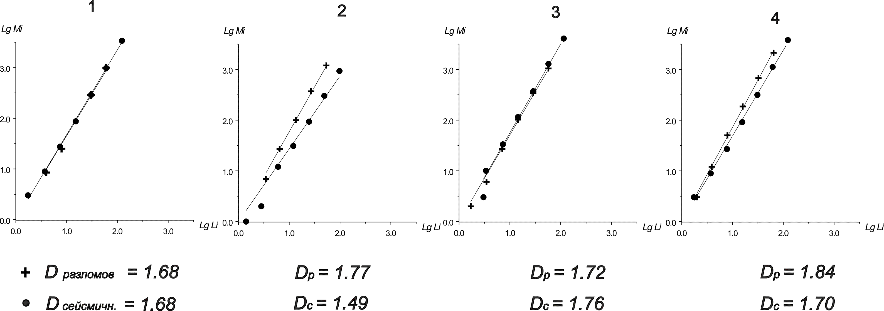

Рис. 5. Фрактальные размерности сети разломов *Dразл* и сейсмичности *Dсейсм* в Байкальской рифтовой зоне [Шерман, Гладков, 1998]. 1 ‒ в целом для всей Байкальской рифтовой зоны, 2 ‒ юго-западный фланг; 3 ‒ центральная часть; 4 ‒ северо-восточный фланг.

Анализ соотношения *Df* и *Ds* также иллюстрирует различие флангов по сравнению с центральной частью Байкальской рифтовой зоны (см. рис.5). Если для ее центральной части близкие значения фракталов позволяют сделать вывод о сбалансированности процессов разломообразования и сейсмичности, то на флангах ситуация иная. Наблюдаемое превалирование значений *Df* над *Ds*, свидетельствует о неполной реализации потенциала разломной сети сейсмическим процессом и, как следствие, о возможном нарастании со временем сейсмичности на флангах (*Ds* → *Df*) для приведения обеих процессов в равновесное состояние. Поэтому при долговременном прогнозе сейсмичности этот факт необходимо принимать во внимание вместе с другими критериями, лежащими в основе прогноза землетрясений [Шерман, Гладков, 1998, 1999],

Таким образом, процесс структуризации разломов и сейсмичности в настоящий этап геодинамического развития завершен в целом для Байкальской рифтовой зоны, но продолжается в ее отдельных сегментах. Более низкие значения фрактальных размерностей сейсмичности по отношению к сети разломов свидетельствуют о незавершенности пространственной структуризации полей эпицентров землетрясений на флангах и некоторых других локальных участках Байкальской рифтовой зоны. Эти же результаты показывают большое разнообразие и сложность взаимоотношений даже между генетически тесно связанными процессами.

Сейсмический процесс хорошо согласуется и с блоковой делимостью земной коры [Садовский и др.1987], которую можно рассматривать как предел деструкции литосферы. Таким образом, процессы разломообразования и сейсмичности фрактальны, и это их обоюдное качество отражает более общие свойства геодинамических процессов - их автомодельность [Садовский, 1986]. Они свидетельствуют о единой физической сути общего процесса деструкции литосферы, определяющего формирование ее разломноблоковой структуры и сейсмичности.

**Заключение**

Многогранные геолого-геофизические исследования М.В. Гзовского, отражающие его широкую научную эрудицию, подтверждаются и развиваются современными тектонофизическими исследованиями. Можно привести ряд примеров развития идей М.В. Гзовского в полевых тектонофизических исследованиях и лабораторных экспериментах, проводимых в России, Украине, в ряде известных автору стран дальнего зарубежья (Китай, Вьетнам). Мировым признанием научного авторитета М.В. Гзовского является международный журнал “Tectonophysics”, многие публикации в котором посвящены физической интерпретации геологических процессов. Все это свидетельство того, что идеи М.В. Гзовского еще долго будут развиваться в тектонофизических исследованиях его учеников и последователей.

Работа поддержана РФФИ (гранты 01-05-64485, 00-15-98574.

**ЛИТЕРАТУРА**

1. Белоусов Т.П., Куртасов С.В., Мухамедиев Ш.А. Делимость земной коры и палеонапряжения в сейсмоактивных и нефтегазоносных регионах Земли. М.: ОИФЗ РАН, 1997. 324 с.

2. Виноградов С.Д. Экспериментальное изучение распределения числа разрывов по энергии при разрушении горных пород. // Изв. АН СССР. Сер. Геофиз. 1962, № 2. С. 171-180.

3. Гзовский М.В. Тектонофизика и сейсмическое районирование. // Бюл. Совета по сейсмологии. М.: Изд-во АН СССР, 1960. №8.

4. Гзовский М.В. Основные вопросы тектонофизики и тектоника Байджансайского антиклинория. М.: Изд-во АН СССР. Ч. III,IV. 1963. 544 с.

5. Гзовский М.В. Современные возможности оценки тектонических напряжений в земной коре // Тектонофизика и механические свойства горных пород, М.: Наука, 1971. С. 5-37.

6. Гзовский М.В. Основы тектонофизики. М: Наука, 1975. 536 с.

7. Гзовский М.В., Крестников В.Н., Нерсесов И.Л., Рейснер Г.И. Сопоставление сейсмичности с тектоникой Гармского района // Изв. АН СССР. Сер. геофиз. 1958. № 8.

8. Гзовский М.В., Крестников В.Н., Рейснер Г.И. Геологические методы определения средней величины градиента скорости тектонических движений и некоторые результаты их применения // Изв. АН СССР. Серия геофиз., 1959. №8.

9. Гейликман М.Б., Писаренко В.Ф. О самоподобии в геофизических явлениях // Дискретные свойства геофизической среды. М.: Наука, 1989. С. 109-131.

10. Гуревич Г.И., Нерсесов И.Л., Кузнецов К.К. О законе повторяемости землетрясений как следствии закономерностей деформации и дробления // Докл. АН СССР. 1959. Т.128, №6.

11. Диденко Е.А. Опыт анализа сейсмичности генеральных разломов Байкальской рифтовой зоны. // Строение литосферы и геодинамика. Материалы науч. конф. Иркутск: Институт земной коры, 1997. С. 43-44.

12. Ризниченко Ю.В. Размеры очага корового землетрясения и сейсмический момент И Исследования по физике землетрясений. М.: Наука, 1976. С.9-27.

13. Садовский М.А. Автомодельность геодинамических процессов // Вести. АН СССР. 1986. № 8. С. 3-11.

14. Садовский М.А., Болховитинов Л.Г., Писаренко В.Ф. Деформирование геофизической среды и сейсмический процесс. М.: Наука,1987. 100 с.

15. Садовский М.А., Писаренко В.Ф. Сейсмический процесс в блоковой среде. М.: Наука, 1991. 96с.

16. Саньков В.А. Глубины проникновения разломов. Новосибирск: Наука, 1989. 136 с.

17. Соболев Г.А. Основы прогноза землетрясений М.: Наука, 1993. 314 с.

18. Стром А.Л., Никонов А.А. Соотношения между параметрами сейсмогенных разрывов и магнитудой землетрясений // Физика Земли. 1997. № 12. С.55-67.

19. Точер Д. Энергия землетрясений и разрыв земной поверхности. // Слабые землетрясения. М.: Изд-во иностр. Лит., 1961. С. 165-173.

20. Уломов В.И. Районирование сейсмической опасности // Маскан. Ташкент, 1991. №9, С. 5-8.

21. Чипизубов А.В. Выделение одноактных и одновозрастных палеосейсмодислокаций и определение по их масштабам магнитуд палеоземлетрясений // Геология и геофизика. 1998. Т.39, №3. С. 386-398.

22. Шебалин Н.В. Оценка размеров и положение очага ташкентского землетрясения по макросейсмическим и инструментальным данным // Ташкентское землетрясение. Ташкент: Фан, 1971. С. 68-79.

23. Шерман С.И. Физические закономерности развития разломов земной коры. Новосибирск: Наука, 1977. 102 с.

24. Шерман С.И., Борняков С.А., Буддо В.Ю. Области динамического влияния разломов. Новосибирск: Наука, 1983. 94 с.

25. Шерман С.И., Гладков А.С. Новые данные о фрактальных размерностях разломов и сейсмичности в Байкальской рифтовой зоне //Докл. РАН. 1998. Т.361, № 5. С. 685-688.

26. Шерман С.И., Гладков А.С. Анализ фрактальных размерностей разломов и сейсмичности в Байкальской рифтовой зоне // Геология и геофизика. 1999. Т.40, № 1. С. 28-35.

27. Шерман С.И., Семинский К.Ж., Борняков С.А. и др. Разломообразование в литосфере. Зоны сдвига. Новосибирск: Наука, 1991.262 с.

28. Шерман С.И., Семинский К.Ж., Борняков С.А. и др. Разломообразование в литосфере. Зоны растяжения. Новосибирск: Наука, 1992. 227 с.

29. Шерман С.И., Семинский К.Ж., Борняков С.А. и др. Разломообразование в литосфере. Зоны сжатия. Новосибирск: Наука, 1994. 262с.

30. Шерман С.И., Семинский К.Ж., Черемных А.В. Деструктивные зоны и разломно-блоковая структура Центральной Азии // Тихоокеанская геология. 1999. Т. 18, № 2. С. 41-53.

31. Шерман С.И., Черемных А.В., Адамович А.Н. Разломно-блоковая делимость литосферы: закономерности структурной организации и тектонической активности //Геодинамика и эволюция Земли. Новосибирск: Изд-во НИЦ ОИГГМ СО РАН, 1996. С. 74-77.

32. Штейнберг В.В. О параметрах очагов и сейсмическом эффекте землетрясений //Изв. АН СССР. Физика Земли, 1983. № 7. С. 49-64.

33. Bonilla M.G., Mark R.K., Lienkaemper J.J. Statistical relations among earthquake magnitude, repture length and surface fault displacement // Bull. Seismol. Soc. Amer. 1984. Vol.74. P. 2379-2412.

34. Hirata T. Fractal dimension of fault systems in Japan: Fractal structure in rock fracture geometry at various scales // Pure Appl. Geophys. 1989. Vol.131. P. 157-170.

35. Mandelbrot B.B. The fractal geometry of nature. New York, 1982. 121 p.

36. Nowroozi A.A. Empirical relations between magnitudes and fault parameters for earthquakes in Iran // Bull. Seismol. Soc. Amer. 1985 Vol.75. P.1327-1338.

37. Sherman S.I., Gladkov A.S. Fractals in studies of faulting and seismicity in the Baikal rift zone. Tectonophysics, 1999 (in press).

38. Solonenko A.V., Solonenko N.V., Melnikova V.I., Shteiman E.A. The analysis of the spatial- temporal structure of seismicity in the Baikal rift zone // Earthquake Hazard and Risk / Ed. V.Shenk Kluwer Academic Publisher, Netherlands, 1996. P. 49-62.

39. Vakov A. V. Relationships between earthquake magnitude, source geometry and slip mechanism //Tectonophysics. 1996. Vol. 261. P. 97-113.

40. Wells D.L., Coppersmith K.J. New empirical relationships among magnitude, rupture length, rupture width, rupture area and surface displacement // Bull. Seism, Soc. Amer. 1994. Vol. 84. P. 974-1002.

1. * Тектонофизика сегодня (к юбилею М.В. Гзовского). – М., 2002. – С. 49–59.